Inventarierea străzilor și căilor de acces din orașul Codru care necesită lucrări de reparație a gropilor apărute pe partea carosabilă (plombări)

- str. Costiujeni (tronsonul cuprins de lângă Primăria or. Codru până la sensul giratoriu Costiujeni – Valea Apelor – Soarelui), lungime traseu ~1 926 m
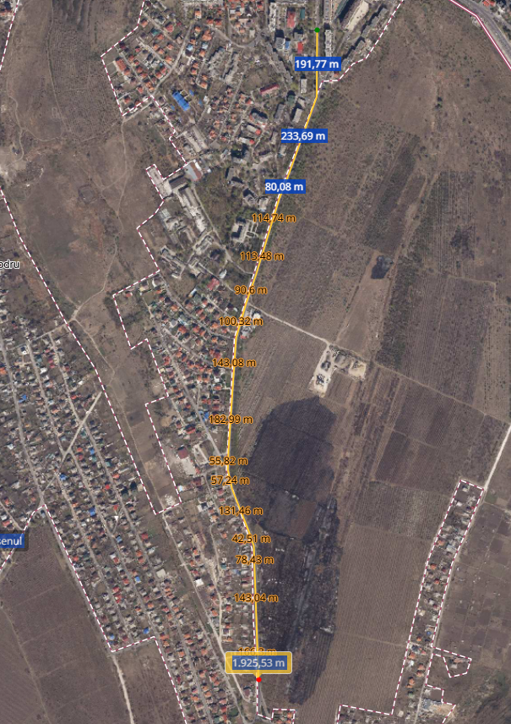

Suprafața estimativă a gropilor și fisurilor apărute pe partea carosabilă din asfalt și care necesită plombare este de 100 m2, fiind necesară frezarea acestora.
- Str. Valea Apelor (tronsonul cuprins de la sensul giratoriu Costiujeni – Valea Apelor – Soarelui până la stația de transport public), lungime traseu ~530 m
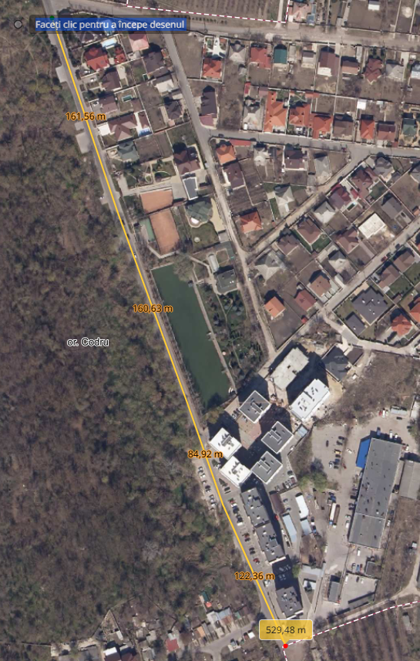

Suprafața estimativă a gropilor și fisurilor apărute pe partea carosabilă din asfalt și care necesită plombare este de 250 m2, fiind necesară frezarea acestora.
- str. Costiujeni (tronsonul cuprins de lângă sensul giratoriu Costiujeni – Valea Apelor – Soarelui până la str. Turgheniev – stația terminus autobuz nr. 9), lungime traseu ~1 769 m
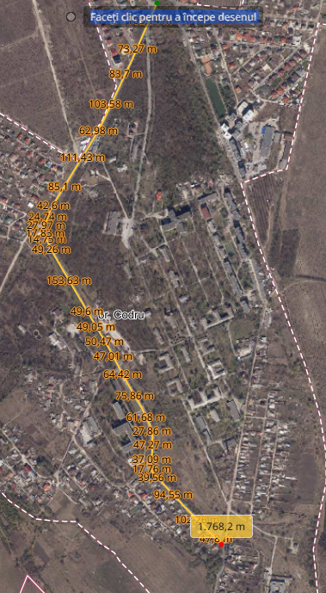

Suprafața estimativă a gropilor și fisurilor apărute pe partea carosabilă din asfalt și care necesită plombare este de 100 m2, fiind necesară frezarea acestora.
- str. Cîmpului (tronsonul cuprins de la str. Turghenev până la cimitirul or. Codru), lungime traseu ~ 684 m
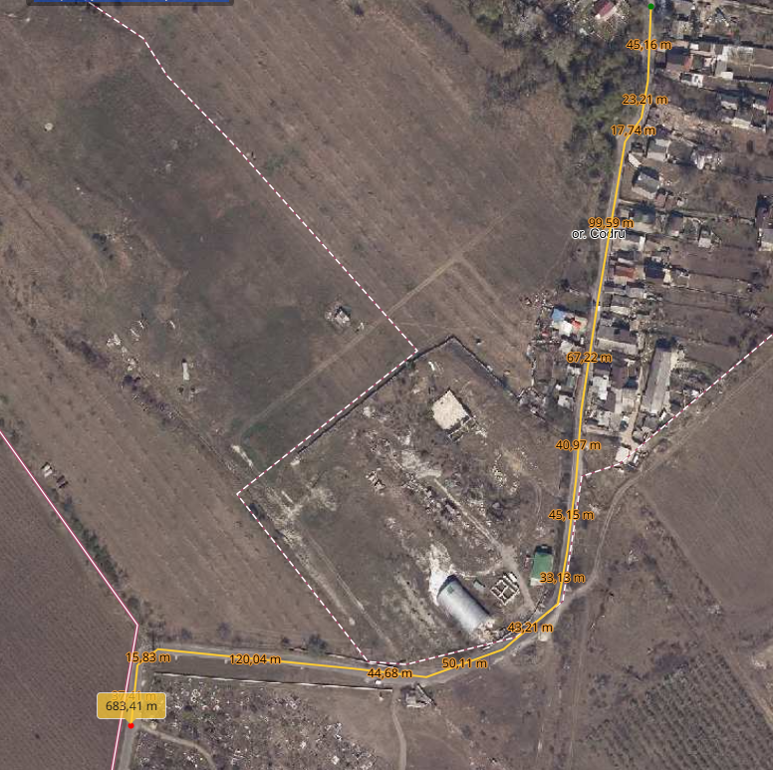

Suprafața estimativă a gropilor și fisurilor apărute pe partea carosabilă din beton și care necesită plombare este de 300 m2, fiind necesară frezarea acestora.

- str. Potîrnichii (tronsonul cuprins de la str. Sfînta Maria până la market „Merci”), lungime traseu ~ 100 m
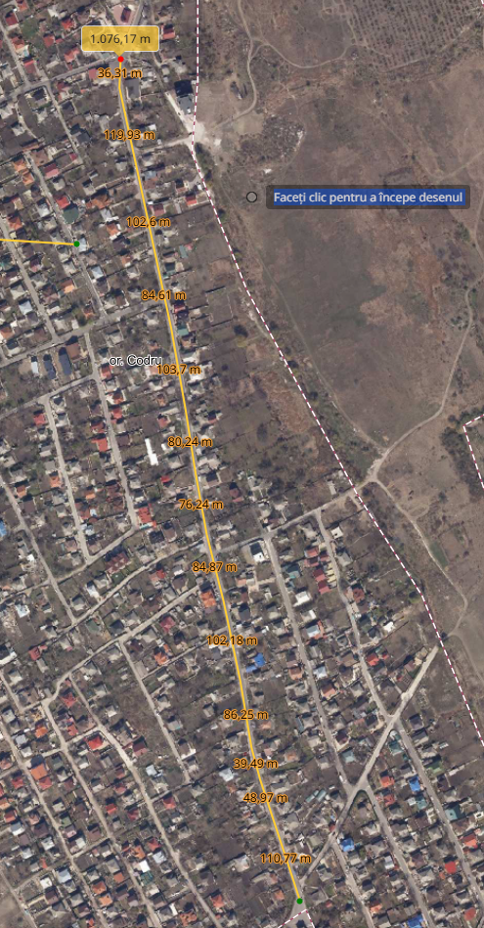

Suprafața estimativă a gropilor și fisurilor apărute pe partea carosabilă din asfalt și care necesită plombare este de 100 m2, fiind necesară frezarea acestora.
- str. Drumul Schinoasei, lungime traseu ~ 1 602 m
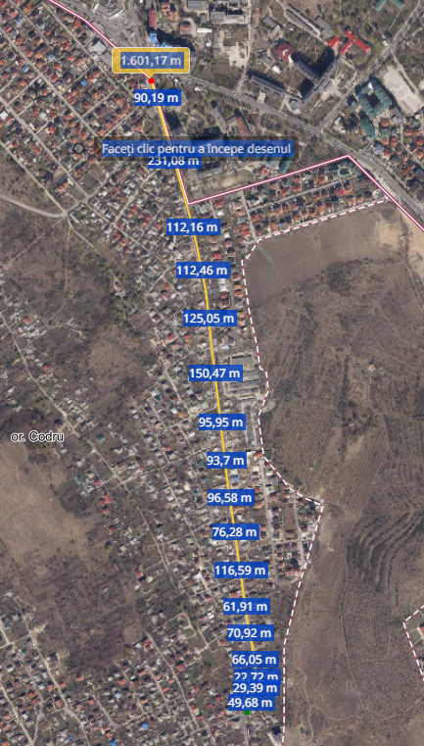

Suprafața estimativă a gropilor și fisurilor apărute pe partea carosabilă din asfalt și care necesită plombare este de 300 m2, fiind necesară frezarea acestora.
- str. Schinoasa Deal, lungime traseu ~ 1 984 m
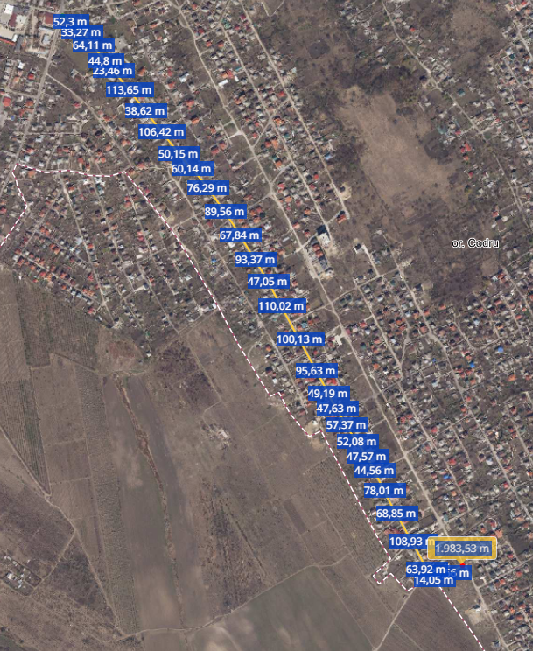

Suprafața estimativă a gropilor și fisurilor apărute pe partea carosabilă din asfalt și care necesită plombare este de 250 m2, fiind necesară frezarea acestora.
- str. Sihastrului, lungime traseu ~ 1 260 m
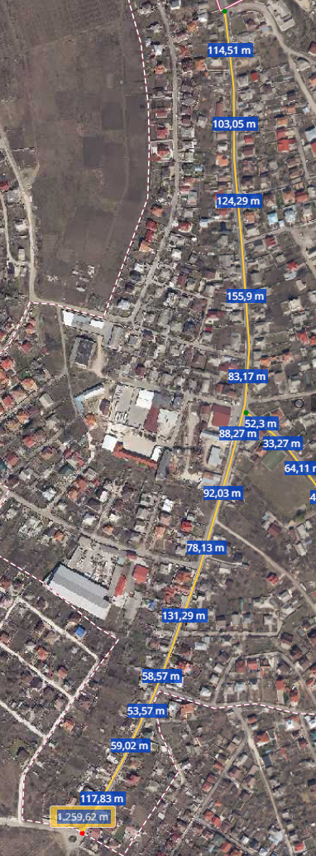

Suprafața estimativă a gropilor și fisurilor apărute pe partea carosabilă din asfalt și care necesită plombare este de 100 m2, fiind necesară frezarea acestora.

